实验报告内容：
App名称： [日用品安心购]
1功能概述，使用群体，解决什么问题或者痛点
随着社会的发展，人们的生活水平提高，日用百货购物需求日益增长。然而，传统的购物方式存在一些不便之处，如购物途中时间浪费、商品信息不全面等问题。因此，设计开发了一款名为“安心购”的日用百货购物App，旨在为用户提供便捷、高效、全面的购物体验。

2调研现有app情况
1. 淘宝App
1.1 功能特色
全球购物： 提供海量商品，包括全球独家款式。
个性化推荐： 基于用户历史购物行为和浏览记录，精准推荐商品。
直播购物： 支持明星、网红进行商品直播推销。
拼团秒杀： 促销活动多样，包括拼团、秒杀等形式。
1.2 用户体验
界面友好： 操作简便，新手用户容易上手。
购物体验： 多样的活动形式和推荐算法提高了用户的购物体验。
售后服务： 提供全方位的售后服务，包括退货、退款等。
1.3 用户反馈
优点： 商品种类多，价格相对较低，个性化推荐准确。
缺点： 部分用户反映在极端情况下可能存在售后问题。
2. 京东App
2.1 功能特色
自营商品： 提供京东自有品牌的商品，保障商品质量。
京东超市： 提供食品、生鲜等品类，支持配送服务。
白条支付： 提供分期付款服务。
京东会员： 会员专属权益和服务。
2.2 用户体验
品质保障： 自营商品质量有保障，京东超市提供便捷的生活用品购物。
金融服务： 提供白条支付和其他金融服务，提高购物灵活性。
会员服务： 京东会员享有专属服务和折扣。
2.3 用户反馈
优点： 自营商品质量好，白条支付方便，会员服务体验较好。
缺点： 部分用户反映商品种类相对较少。

3功能需求分析
1. 商品分类页面
1.1 需求概述
用户可以浏览各种商品类别，如食品、家居、服装、电子产品等。
类别页面显示了各个类别的图标和名称，以便用户轻松选择感兴趣的类别。
1.2 优先级
优先级： 高
原因及备注： 商品分类是用户进入购物App后的第一步，直接关系到用户是否能够快速找到自己感兴趣的商品，因此具有较高的优先级。
2. 商品分类详情页面
2.1 需求概述
点击类别后，用户可以查看该类别中的详细商品列表。
商品列表显示了商品的名称、价格、库存情况以及一张缩略图，用户可以点击查看更多详细信息。
2.2 优先级
优先级： 高
原因及备注： 商品分类详情页面是用户浏览和选择具体商品的关键环节，对于提升购物体验至关重要。
3. 商品搜索
3.1 需求概述
用户可以使用搜索栏输入商品名称或关键字，以便快速找到他们需要的商品。
搜索结果会显示匹配的商品，用户可以点击查看商品详情。
3.2 优先级
优先级： 中
原因及备注： 商品搜索是提高用户购物效率的关键功能，但相对于分类浏览，优先级略低。
4. 价格排序
4.1 需求概述
在商品列表中，用户可以选择按价格升序或降序排序，以便在其预算内找到最合适的商品。
4.2 优先级
优先级： 中
原因及备注： 价格排序是提供用户更精准的商品选择方式，相对于核心浏览和搜索功能，优先级略低。
5. 列表和网格显示切换
5.1 需求概述
在商品分类详情页面，用户可以切换查看商品的方式，选择列表视图或网格视图。
列表视图显示了商品的详细信息，而网格视图显示了商品的缩略图。
5.2 优先级
优先级： 低
原因及备注： 列表和网格显示切换是一项辅助性的功能，对于用户整体购物流程的影响较小，优先级较低。
6. 购物车功能
6.1 需求概述
用户可以将所需商品添加到购物车，以便稍后查看和管理。
购物车页面显示了已添加的商品列表，用户可以更改数量、删除商品或继续购物。
6.2 优先级
优先级： 高
原因及备注： 购物车是用户整个购物过程的重要组成部分，对于用户管理购物选择至关重要，优先级高。
7. 支付页面
7.1 需求概述
用户可以点击购物车中的结算按钮，以进入支付页面。
在支付页面，用户可以选择支付方式，如信用卡、支付宝、微信支付等。
用户还可以在此处查看订单总金额，并提供收货地址。
7.2 优先级
优先级： 高
原因及备注： 支付页面是用户确认购买的最后一步，对于用户完成整个购物流程具有决定性的意义，因此优先级高。
8. 收货地址管理
8.1 需求概述
用户可以管理他们的收货地址，包括添加新地址、编辑现有地址和删除不需要的地址。
在支付页面，用户可以选择之前保存的地址或添加新地址。
8.2 优先级
优先级： 中
原因及备注： 收货地址管理对于用户方便的购物体验是重要的一环，但相对于核心购物流程，优先级略低。

4功能设计（包含页面设计）
1. 商品分类页面
1.1 页面设计
主要元素：水平滚动的商品类别列表，每个类别包含图标和名称。
搜索栏，支持用户直接输入关键字进行搜索。
1.2 功能设计
操作流程：用户通过滚动或点击相应类别，进入商品分类详情页面。
用户可以使用搜索栏直接输入关键字，进行商品搜索。
2. 商品分类详情页面
2.1 页面设计
主要元素：商品列表，包含商品名称、价格、库存情况和缩略图。
排序按钮，支持用户按价格升序或降序排序。
视图切换按钮，用户可以选择列表视图或网格视图展示商品。
2.2 功能设计
操作流程：用户点击类别进入详情页面，浏览商品列表。
用户可以点击商品查看详细信息，或通过排序按钮进行价格排序。
用户可以通过视图切换按钮选择不同的商品展示方式。

3. 价格排序
3.1 页面设计
主要元素：排序按钮，用户可以选择按价格升序或降序排列。
3.2 功能设计
操作流程：用户在商品分类详情页面通过点击排序按钮，选择价格升序或降序。
系统根据用户选择重新排列商品列表。
4. 列表和网格显示切换
4.1 页面设计
主要元素：视图切换按钮，用户可以选择列表视图或网格视图。
4.2 功能设计
操作流程：用户在商品分类详情页面通过点击视图切换按钮，选择列表或网格视图。
商品列表根据用户选择改变展示方式。

5.购物车功能
5.1 页面设计
主要元素：购物车图标，显示已添加商品数量。
购物车页面，展示已添加商品列表，支持修改数量、删除商品和继续购物。
5.2 功能设计
操作流程：用户点击商品页面的添加到购物车按钮，系统更新购物车图标和数量。
用户点击购物车图标进入购物车页面，管理已添加商品。

6. 支付页面
6.1 页面设计
主要元素：订单总金额，显示用户购物车中商品的总价。

7. 收货地址管理
7.1 页面设计
主要元素：地址列表，显示用户保存的收货地址。
添加新地址按钮，用户可以点击添加新的收货地址。
7.2 功能设计
操作流程：用户在个人中心或支付页面进入地址管理，添加新地址或编辑已有地址。
在支付页面，用户可以选择之前保存的地址。

5功能实现（实现思路）

1. 商品分类页面
1.1 实现思路
前端： 使用React Native框架构建页面，通过水平滚动组件展示商品类别。
后端： 提供API，将商品类别数据传输至前端，支持用户点击类别进入详情页面。
2. 商品分类详情页面
2.1 实现思路
前端： 利用React Native开发商品列表，包含商品名称、价格、库存情况和缩略图。实现排序和视图切换的按钮。
后端： 提供API，将商品数据传输至前端，支持按价格排序，并根据用户选择切换列表或网格视图。

- 价格排序
4.1 实现思路
前端： 在商品分类详情页面添加价格排序按钮，用户点击按钮时触发排序操作。
后端： 提供API，接收用户的排序选择，返回按价格升序或降序排列的商品数据。
5. 列表和网格显示切换
5.1 实现思路
前端： 在商品分类详情页面添加视图切换按钮，用户点击按钮时触发切换。
后端： 后端无需特殊支持，前端通过调整展示方式实现。

6. 购物车功能
6.1 实现思路
前端： 在React Native中实现购物车图标，点击图标进入购物车页面，实现管理已添加商品的功能。
后端： 利用数据库存储用户的购物车信息，提供API支持增加、修改、删除商品等操作。

7. 支付页面
7.1 实现思路
前端： 实现订单总金额、地址选择和支付方式选择等页面元素。
后端： 提供API，接收前端传递的订单信息和支付方式，完成支付流程。

8. 收货地址管理
8.1 实现思路
前端： 在个人中心或支付页面添加地址管理入口，实现添加新地址和编辑已有地址的功能。
后端： 利用数据库存储用户的收货地址信息，提供API支持增加、修改、删除地址等操作。
以上实现思路基于React Native框架的前端开发，后端采用RESTful API形式提供数据支持。具体的技术选型和实现细节可根据团队熟悉度、项目需求等因素进行调整。同时，支付功能的实现需要考虑安全性和支付平台接入的复杂性，可能需要集成第三方支付SDK。

6实现效果

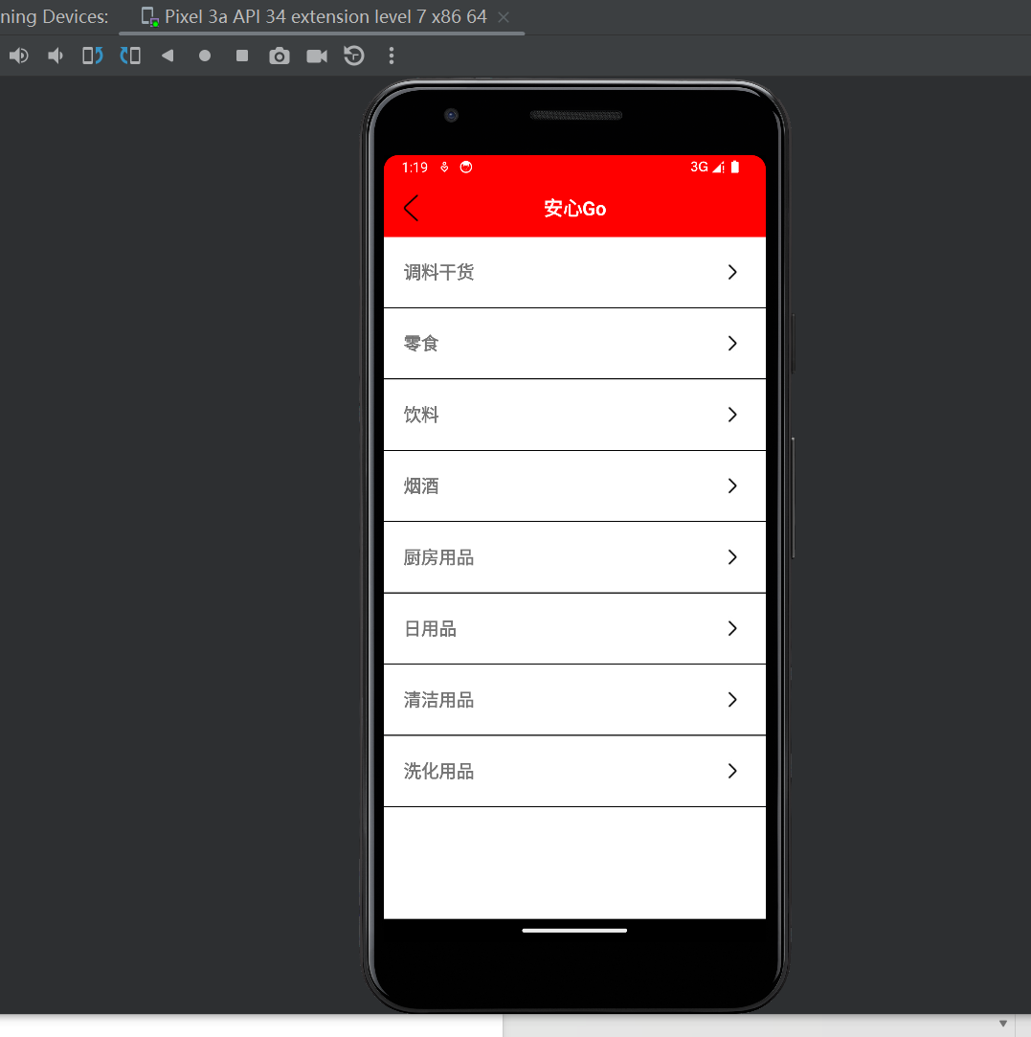

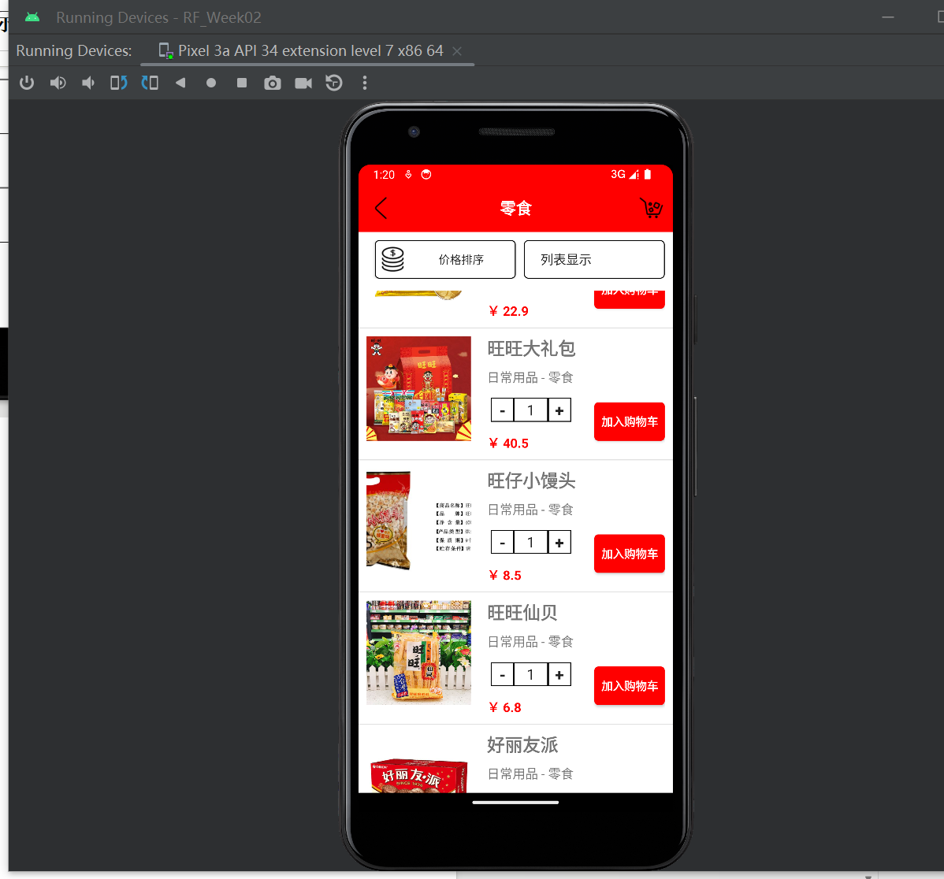
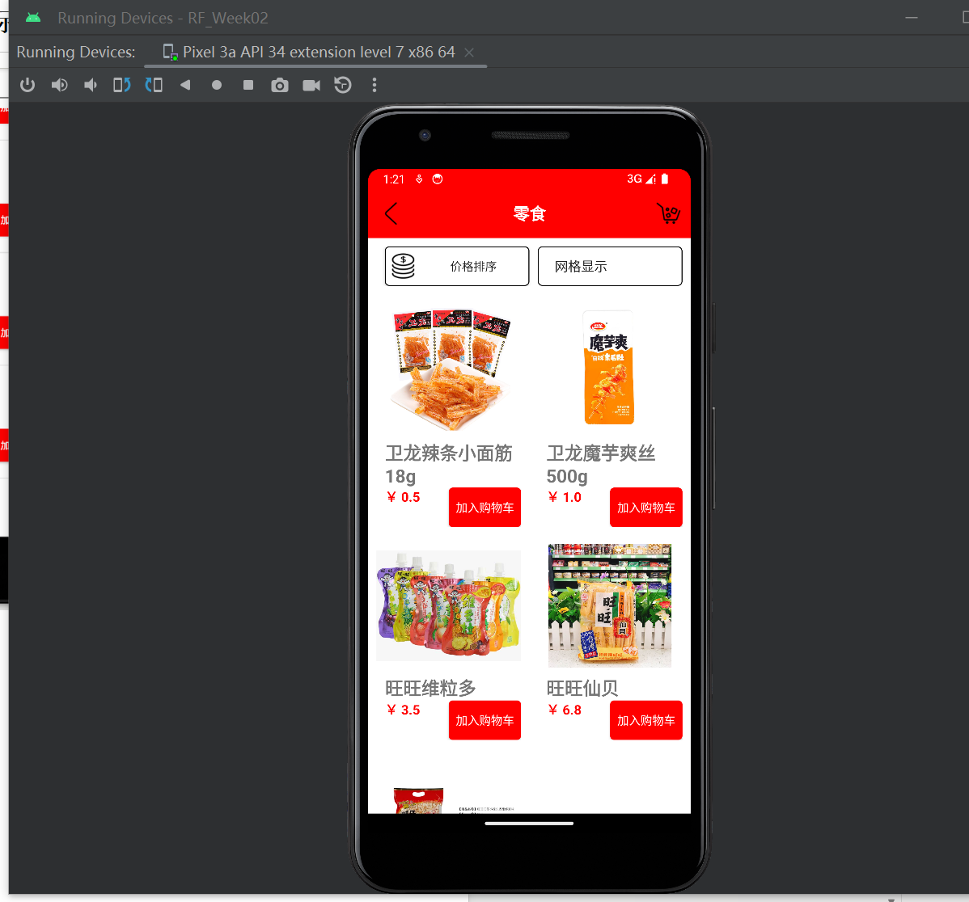

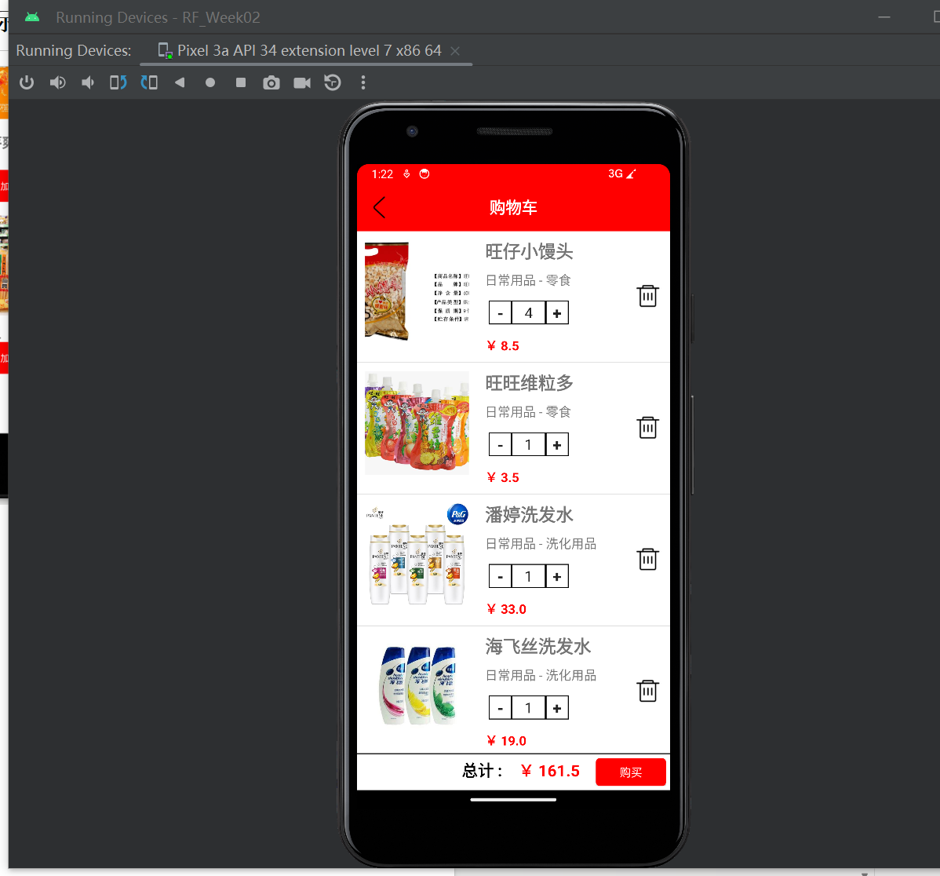

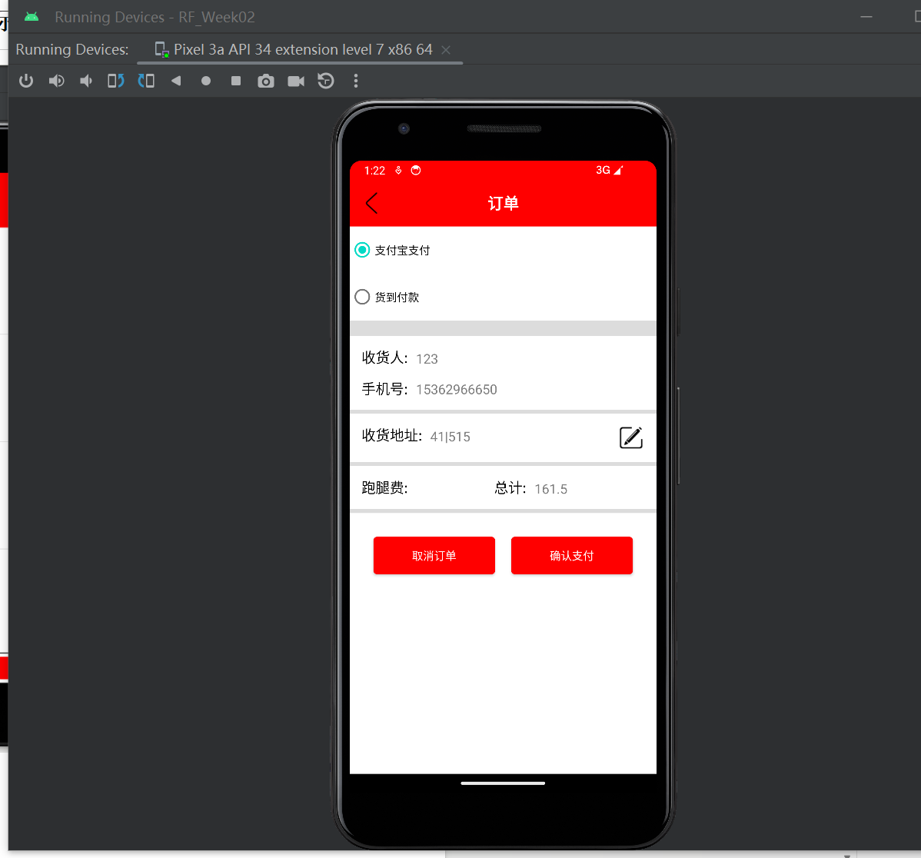

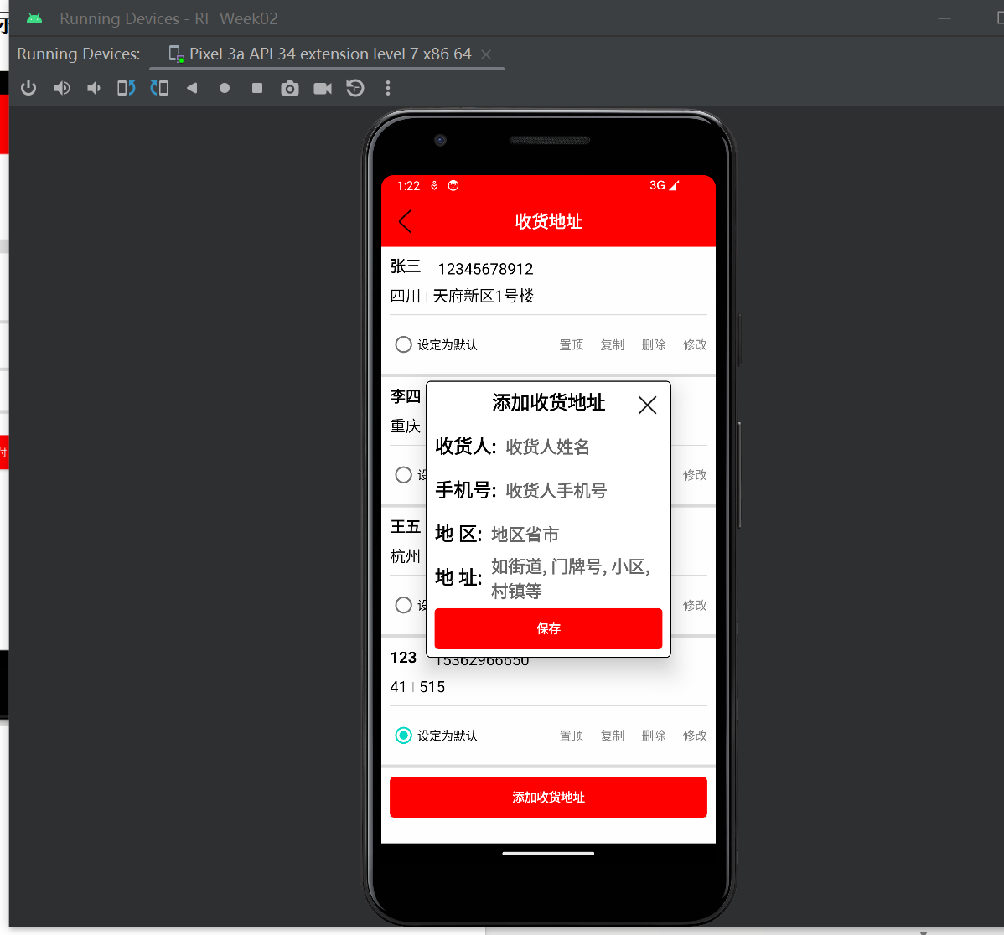

7总结以及后续的工作

1. 总结
在设计和实现了日用百货安心购 App 的基本功能后，我们可以得出以下总结：
核心功能实现： 商品分类、搜索、价格排序、列表和网格显示切换、购物车、支付和地址管理等核心功能得以实现，用户可以完成从浏览商品到购物支付的整个流程。
用户体验优化： 通过分类、搜索、排序等功能，提高了用户在App中查找商品的效率。购物车和地址管理等功能则增强了用户的购物便捷性。
跨平台开发： 采用 React Native 框架，实现了一套代码同时适用于 iOS 和 Android 平台，减少了开发和维护成本。
2. 后续的工作
在完成基本功能的基础上，后续工作应着重于以下方面：
2.1 用户反馈和优化
收集用户反馈： 主动收集用户使用过程中的反馈，包括功能建议、bug报告等。
持续优化用户体验： 根据用户反馈和数据分析，不断优化界面设计、交互逻辑，提升整体用户体验。
2.2 安全性和稳定性
加强安全性： 审查支付流程和用户数据处理，确保用户隐私和支付安全。
处理异常情况： 完善异常处理机制，确保在网络波动或其他异常情况下，用户体验依然良好。
2.3 新功能开发
推出新功能： 根据市场需求和竞争情况，考虑推出新的创新功能，如促销活动、用户推荐等。
扩展商品种类： 增加商品种类，引入更多优质商品，满足用户多样化的购物需求。
2.4 移动端性能优化
性能调优： 针对不同移动设备，进行性能优化，确保 App 在各种设备上都能够流畅运行。
缓存策略： 引入合理的缓存策略，提高数据加载速度，减少用户等待时间。
2.5 营销和推广
市场推广： 制定市场推广策略，提高 App 的知名度，吸引更多用户。
用户留存： 设计并实施用户留存计划，提高用户的持续使用率。
2.6 数据分析和监控
数据分析： 利用数据分析工具分析用户行为，了解用户偏好，为优化和推出新功能提供数据支持。
异常监控： 设置监控系统，实时监测 App 运行中的异常情况，及时发现并解决问题。
通过不断地迭代和优化，保持对市场的敏感性，日用百货安心购 App 将能够更好地满足用户需求，提升竞争力。

